**ESCOLA TÉCNICA DAMA**

**TÉCNICO EM MECÂNICA**

**MARCO LEANDRO DO PRADO**

**TÍTULO DO TRABALHO**

**CANOINHAS**

**2019**

**MARCO LEANDRO DO PRADO**

**TÍTULO DO TRABALHO**

Trabalho apresentado à disciplina de Estagio Supervisionado do curso da Escola Técnica DAMA para a obtenção da habilitação de Técnico em mecânica sob a orientação do professor: Marco Leandro do Prado.

**CANOINHAS**

**2019**

**TÍTULO DO TRABALHO**

**MARCO LEANDRO DO PRADO**

Este Relatório de Estágio foi submetido ao processo de avaliação para a obtenção do Título de: Técnico em mecânica, e aprovado na sua versão final em ___________________ (data), atendendo às normas vigentes da Escola Técnica DAMA.

**______________**

Nome do coordenador do curso

**AVALIADORES:**

**______________**

Avaliador

**______________**

Avaliador

**______________**

Avaliador

**RESUMO**

**LISTA DE ILUSTRAÇÕES**

Figura 1: Diabetes 11

Figura 2: Slogan Diabetes 11

**LISTA DE TABELAS**

Tabela 1: Tabela 1 11

Tabela 2: Tabela 2 11

**SUMÁRIO**

1 INTRODUÇÃO 8

2 REFERENCIAL TEÓRICO 9

2.1 EXEMPLO DE CITAÇÃO DIRETA LONGA 9

2.2 EXEMPLO DE CITAÇÃO INDIRETA CURTA 9

3 MATERIAIS E MÉTODOS 10

4 RESULTADOS E DISCUSSÕES 11

# 1 INTRODUÇÃO

O tema do trabalho será ……..

O problema do trabalho é ……………….

A justificativa do trabalho é ….

Objetivo geral do trabalho é ……

Os objetivos específicos são ….18,2

# 2 REFERENCIAL TEÓRICO

## 2.1 EXEMPLO DE CITAÇÃO DIRETA LONGA

Diabetes melito é uma doença, ou um conjunto de doenças, que se caracteriza pelo aumento da glicose na circulação sanguínea, ou seja, a hiperglicemia. Esse aumento ocorre porque a insulina, hormônio responsável pela absorção da glicose pelas células, deixa de ser produzida pelo pâncreas, é produzida de forma insuficiente ou não funciona adequadamente. (WILDMAN, LADNER, LOTTENBERG, 2017)

[https://books.google.com.br/books?id=wA5ADwAAQBAJ&printsec=frontcover&dq=DIABETES&hl=pt-BR&sa=X&ved=0ahUKEwjB_vGi6obdAhUDDpAKHZOIDGkQ6AEIJzAA#v=onepage&q=DIABETES&f=false](https://books.google.com.br/books?id=wA5ADwAAQBAJ&printsec=frontcover&dq=DIABETES&hl=pt-BR&sa=X&ved=0ahUKEwjB_vGi6obdAhUDDpAKHZOIDGkQ6AEIJzAA" \l "v=onepage&q=DIABETES&f=false)

## 2.2 EXEMPLO DE CITAÇÃO INDIRETA CURTA

“Esse aumento ocorre porque a insulina, hormônio responsável pela absorção da glicose pelas células, deixa de ser produzida pelo pâncreas, é produzida de forma insuficiente ou não funciona adequadamente.” (WILDMAN, LADNER, LOTTENBERG, 2017)

[https://books.google.com.br/books?id=wA5ADwAAQBAJ&printsec=frontcover&dq=DIABETES&hl=pt-BR&sa=X&ved=0ahUKEwjB_vGi6obdAhUDDpAKHZOIDGkQ6AEIJzAA#v=onepage&q=DIABETES&f=false](https://books.google.com.br/books?id=wA5ADwAAQBAJ&printsec=frontcover&dq=DIABETES&hl=pt-BR&sa=X&ved=0ahUKEwjB_vGi6obdAhUDDpAKHZOIDGkQ6AEIJzAA" \l "v=onepage&q=DIABETES&f=false)

# 3 MATERIAIS E MÉTODOS

# 4 RESULTADOS E DISCUSSÕES

Figura 1: Diabetes  
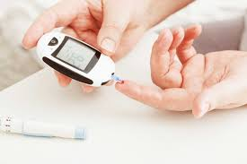

Figura 2: Slogan Diabetes  
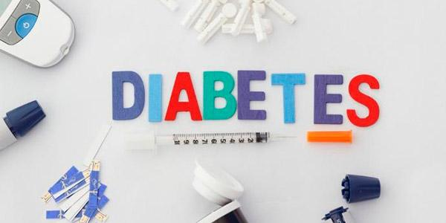

Tabela 1: Tabela 1

|  |  |
| --- | --- |
|  |  |
|  |  |

Tabela 2: Tabela 2

|  |  |  |
| --- | --- | --- |
|  |  |  |
|  |  |  |
|  |  |  |